

**Лабораторная работа №5**

**по программированию**

**Вариант 289142**

**Выполнил:**

Пурэвсурэн Билгуун

Группа Р3113

**Преподователь:**

**Письмак Алексей Евгеньевич**

г. Санкт-Петербург 2021г

1. **Текст заданий**

Реализовать консольное приложение, которое реализует управление коллекцией объектов в интерактивном режиме. В коллекции необходимо хранить объекты класса StudyGroup, описание которого приведено ниже.

**Разработанная программа должна удовлетворять следующим требованиям:**

* Класс, коллекцией экземпляров которого управляет программа, должен реализовывать сортировку по умолчанию.
* Все требования к полям класса (указанные в виде комментариев) должны быть выполнены.
* Для хранения необходимо использовать коллекцию типа java.util.LinkedHashSet
* При запуске приложения коллекция должна автоматически заполняться значениями из файла.
* Имя файла должно передаваться программе с помощью: **переменная окружения**.
* Данные должны храниться в файле в формате json
* Чтение данных из файла необходимо реализовать с помощью класса java.util.Scanner
* Запись данных в файл необходимо реализовать с помощью класса java.io.BufferedOutputStream
* Все классы в программе должны быть задокументированы в формате javadoc.
* Программа должна корректно работать с неправильными данными (ошибки пользовательского ввода, отсутсвие прав доступа к файлу и т.п.).

**В интерактивном режиме программа должна поддерживать выполнение следующих команд:**

* help : вывести справку по доступным командам
* info : вывести в стандартный поток вывода информацию о коллекции (тип, дата инициализации, количество элементов и т.д.)
* show : вывести в стандартный поток вывода все элементы коллекции в строковом представлении
* add {element} : добавить новый элемент в коллекцию
* update id {element} : обновить значение элемента коллекции, id которого равен заданному
* remove_by_id id : удалить элемент из коллекции по его id
* clear : очистить коллекцию
* save : сохранить коллекцию в файл
* execute_script file_name : считать и исполнить скрипт из указанного файла. В скрипте содержатся команды в таком же виде, в котором их вводит пользователь в интерактивном режиме.
* exit : завершить программу (без сохранения в файл)
* add_if_min {element} : добавить новый элемент в коллекцию, если его значение меньше, чем у наименьшего элемента этой коллекции
* remove_greater {element} : удалить из коллекции все элементы, превышающие заданный
* remove_lower {element} : удалить из коллекции все элементы, меньшие, чем заданный
* remove_any_by_semester_enum semesterEnum : удалить из коллекции один элемент, значение поля semesterEnum которого эквивалентно заданному
* sum_of_transferred_students : вывести сумму значений поля transferredStudents для всех элементов коллекции
* print_field_descending_transferred_students : вывести значения поля transferredStudents всех элементов в порядке убывания

**Формат ввода команд:**

* Все аргументы команды, являющиеся стандартными типами данных (примитивные типы, классы-оболочки, String, классы для хранения дат), должны вводиться в той же строке, что и имя команды.
* Все составные типы данных (объекты классов, хранящиеся в коллекции) должны вводиться по одному полю в строку.
* При вводе составных типов данных пользователю должно показываться приглашение к вводу, содержащее имя поля (например, "Введите дату рождения:")
* Если поле является enum'ом, то вводится имя одной из его констант (при этом список констант должен быть предварительно выведен).
* При некорректном пользовательском вводе (введена строка, не являющаяся именем константы в enum'е; введена строка вместо числа; введённое число не входит в указанные границы и т.п.) должно быть показано сообщение об ошибке и предложено повторить ввод поля.
* Для ввода значений null использовать пустую строку.
* Поля с комментарием "Значение этого поля должно генерироваться автоматически" не должны вводиться пользователем вручную при добавлении.

public class StudyGroup {

private Integer id; //Поле не может быть null, Значение поля должно быть больше 0, Значение этого поля должно быть уникальным, Значение этого поля должно генерироваться автоматически

private String name; //Поле не может быть null, Строка не может быть пустой

private Coordinates coordinates; //Поле не может быть null

private java.util.Date creationDate; //Поле не может быть null, Значение этого поля должно генерироваться автоматически

private Long studentsCount; //Значение поля должно быть больше 0, Поле может быть null

private int transferredStudents; //Значение поля должно быть больше 0

private FormOfEducation formOfEducation; //Поле не может быть null

private Semester semesterEnum; //Поле может быть null

private Person groupAdmin; //Поле может быть null

}

public class Coordinates {

private int x;

private float y;

}

public class Person {

private String name; //Поле не может быть null, Строка не может быть пустой

private java.time.LocalDate birthday; //Поле не может быть null

private String passportID; //Значение этого поля должно быть уникальным, Строка не может быть пустой, Длина строки должна быть не меньше 5, Поле может быть null

}

public enum FormOfEducation {

DISTANCE_EDUCATION,

FULL_TIME_EDUCATION,

EVENING_CLASSES;

}

public enum Semester {

THIRD,

FOURTH,

SIXTH,

SEVENTH;

}

1. **Диаграмма классов разработанной программы**

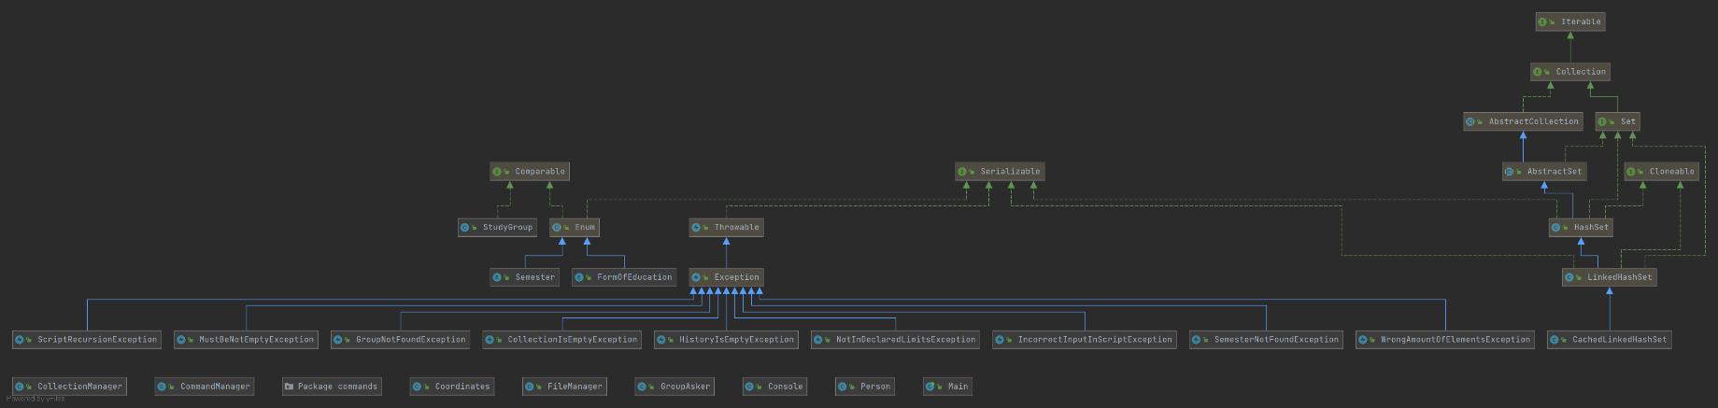

1. **Исходный код программы**

Ссылка на гитхаб:

<https://github.com/bilguuk124/Programming-Labs/tree/master/Lab5>

1. **Вывод программы.**

**Help command**

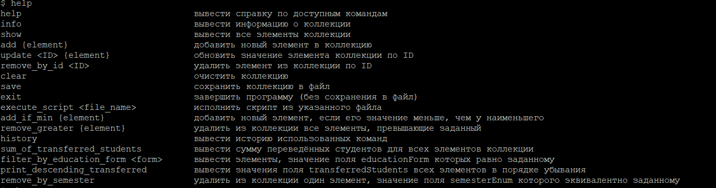

Show command

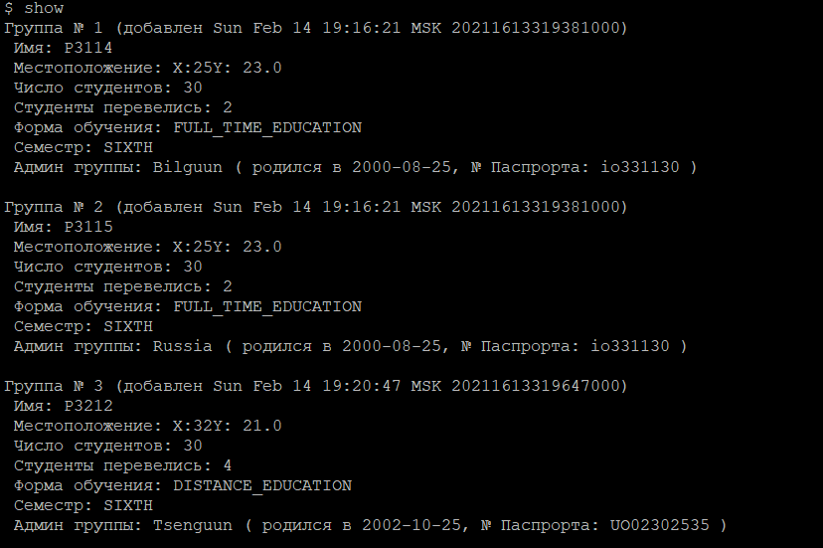

Add command

